枣庄高新区综合执法局2025年政府信息公开工作年度报告

本报告根据《中华人民共和国政府信息公开条例》（国务院令第711号，以下简称《条例》）《中华人民共和国政府信息公开工作年度报告格式》（国办公开办函〔2021〕30号）和省、市、区有关工作要求，由枣庄高新区综合执法局编制。全文包括2025年政府信息公开总体情况，主动公开政府信息情况，收到和处理政府信息公开申请情况，政府信息公开行政复议、行政诉讼情况，存在的主要问题及改进情况，其他需要报告的事项等6个部分。本年度报告所列数据的统计时限自2025年1月1日至2025年12月31日。本报告全文将在枣庄高新区官网（http://www.zzctp.gov.cn/）“政府信息公开年度报告”专栏公布。如对本报告有疑问，请与枣庄高新区综合执法局联系（联系电话:0632-8694666，电子邮箱:zzgxqcjjc@163.com）。
（一）主动公开
通过公开网站公开稿件176条，其中包括部门文件及部门文件解读1条，机构职能3条，通知公告6条，部门信息72条，部门会议及部门会议解读24条，其他政府信息公开目录信息70条。

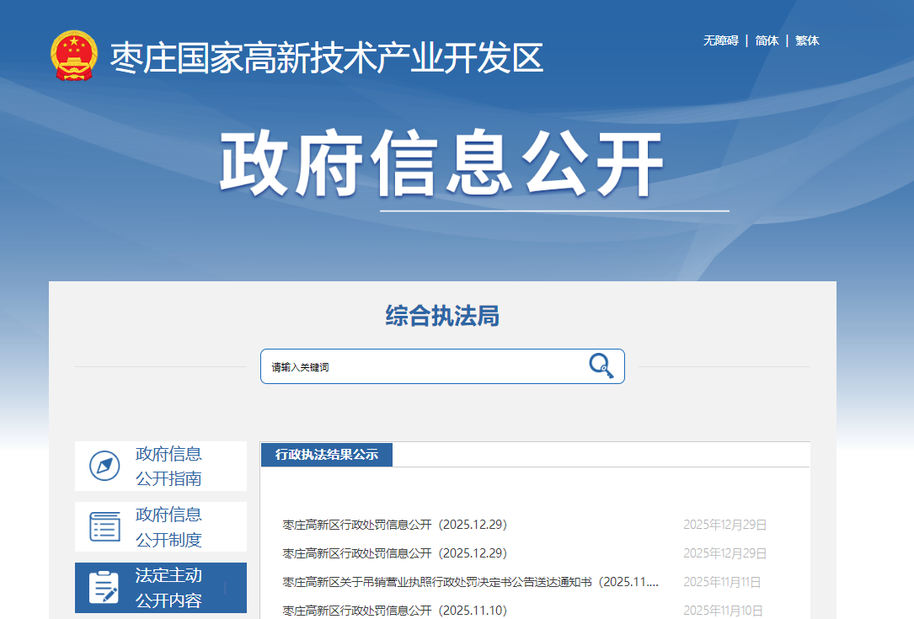

（二）依申请公开
1.认真执行《中华人民共和国政府信息公开条例》，严格规范依申请公开事项办理流程，加强信息依申请公开事项办理标准化规范化建设，我局制定并在网站上公开了《枣庄高新区综合执法局政府信息公开指南》，明确了申请受理机构、提出申请方式、申请处理方式、办理期限、申请注意事项等要求。2025年收到1条相关信息公开的申请，申请数量较2024年增加1条。
收费和减免情况:根据财政部、国家发展改革委联合印发的《关于清理规范一批行政事业性收费有关政策的通知》规定，本年度依申请公开政府信息未收取任何费用，包括:检索费、复制费(含案卷材料复制费)、邮寄费。
2.政府信息公开行政复议、行政诉讼情况。
2025年，因政府信息公开被申请行政复议0件，因公民、法人和其他组织认为行政机关政府信息公开工作具体行政行为侵犯其合法权益，提起行政诉讼0件。
（三）政府信息管理
按照法定时限及时发布并实时更新法定主动公开内容，完善并公开了政府信息主动公开目录，落实政府信息全生命周期管理相关制度和政府信息公开保密审查制度。一是抓好信息公开和栏目更新，严格按照《条例》，紧紧围绕中心工作，坚持信息更新全面真实、及时便民原则，快速准确公开。二是严把信息公开审核关，强化信息发布审核，严格落实“三级审核”机制，加大信息审核力度，确保信息准确真实。三是强化公开内容自查整改，定期开展自查自纠，对发现问题及时整改，确保信息准确、安全。将政府信息管理工作，作为推进、指导、协调、监督的重要内容。
（四）政府信息公开平台建设
按照要求，及时准确发布文件精神、工作动态和工作成效，政府信息公开平台主要在枣庄高新区管委会门户网站的“政府信息公开”专栏，共包括政策文件与解读、机构职能、通知公告、部门信息、会议公开、规划计划、行政权力运行公开、重点领域信息公开、主动公开基本目录、制度建设、政民互动、政策问答、政府信息公开指南、政府信息公开年报等栏目。按照政府信息公开目录建设要求，进行建设。
（五）监督保障
政务公开制度建设规范，按照《条例》要求，人员职责调整后，进行了政府信息公开工作领导小组人员调整，明确政府信息公开工作的主要负责人、分管领导、具体工作人员，安排专人负责政府信息公开的组织、协调、监督，定期开展政府信息公开工作人员培训，严格开展政务公开，确保政务公开工作有序推进。从上到下压实责任，确保信息公开依法、及时、准确和合理。
二、主动公开政府信息情况
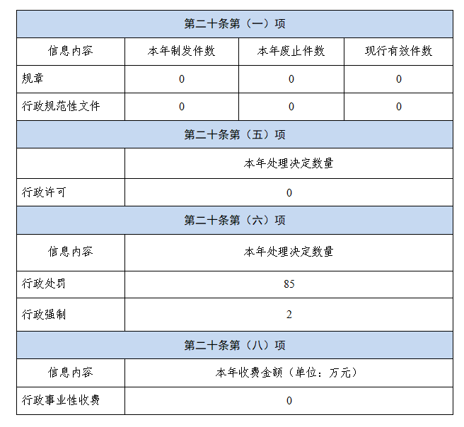
三、收到和处理政府信息公开申请情况
（本列数据的勾稽关系为：第一项加第二项之和，  等于第三项加第四项之和） |  |  | 申请人情况
 |  |  | 自然人 | 法人或其他组织 |  |  |  |  | 总计
 |  |  | 自然人 | 商业  企业 | 科研  机构 | 社会公益组织 | 法律服务机构 | 其他 | 总计
一、本年新收政府信息公开申请数量 |  |  | 1 | 0 | 0 | 0 | 0 | 0 | 1
二、上年结转政府信息公开申请数量 |  |  | 0 | 0 | 0 | 0 | 0 | 0 | 0
三、本年度办理结果 | （一）予以公开 |  | 1 | 0 | 0 | 0 | 0 | 0 | 1
三、本年度办理结果 | （二）部分公开（区分处理的，只计这一情形，不计其他情形） |  | 0 | 0 | 0 | 0 | 0 | 0 | 0
三、本年度办理结果 | （三）不予公开 | 1.属于国家秘密 | 0 | 0 | 0 | 0 | 0 | 0 | 0
三、本年度办理结果 | （三）不予公开 | 2.其他法律行政法规禁止公开 | 0 | 0 | 0 | 0 | 0 | 0 | 0
三、本年度办理结果 | （三）不予公开 | 3.危及“三安全一稳定” | 0 | 0 | 0 | 0 | 0 | 0 | 0
三、本年度办理结果 | （三）不予公开 | 4.保护第三方合法权益 | 0 | 0 | 0 | 0 | 0 | 0 | 0
三、本年度办理结果 | （三）不予公开 | 5.属于三类内部事务信息 | 0 | 0 | 0 | 0 | 0 | 0 | 0
三、本年度办理结果 | （三）不予公开 | 6.属于四类过程性信息 | 0 | 0 | 0 | 0 | 0 | 0 | 0
三、本年度办理结果 | （三）不予公开 | 7.属于行政执法案卷 | 0 | 0 | 0 | 0 | 0 | 0 | 0
三、本年度办理结果 | （三）不予公开 | 8.属于行政查询事项 | 0 | 0 | 0 | 0 | 0 | 0 | 0
三、本年度办理结果 | （四）无法提供 | 1.本机关不掌握相关政府信息 | 0 | 0 | 0 | 0 | 0 | 0 | 0
三、本年度办理结果 | （四）无法提供 | 2.没有现成信息需要另行制作 | 0 | 0 | 0 | 0 | 0 | 0 | 0
三、本年度办理结果 | （四）无法提供 | 3.补正后申请内容仍不明确 | 0 | 0 | 0 | 0 | 0 | 0 | 0
三、本年度办理结果 | （五）不予处理 | 1.信访举报投诉类申请 | 0 | 0 | 0 | 0 | 0 | 0 | 0
三、本年度办理结果 | （五）不予处理 | 2.重复申请 | 0 | 0 | 0 | 0 | 0 | 0 | 0
三、本年度办理结果 | （五）不予处理 | 3.要求提供公开出版物 | 0 | 0 | 0 | 0 | 0 | 0 | 0
三、本年度办理结果 | （五）不予处理 | 4.无正当理由大量反复申请 | 0 | 0 | 0 | 0 | 0 | 0 | 0
三、本年度办理结果 | （五）不予处理 | 5.要求行政机关确认或重新出具已获取信息 | 0 | 0 | 0 | 0 | 0 | 0 | 0
三、本年度办理结果 | （六）其他处理 | 1.申请人无正当理由逾期不补正、行政机关不再处理其政府信息公开申请 | 0 | 0 | 0 | 0 | 0 | 0 | 0
三、本年度办理结果 | （六）其他处理 | 2.申请人逾期未按收费通知要求缴纳费用、行政机关不再处理其政府信息公开申请 | 0 | 0 | 0 | 0 | 0 | 0 | 0
三、本年度办理结果 | （六）其他处理 | 3.其他 | 0 | 0 | 0 | 0 | 0 | 0 | 0
三、本年度办理结果 | （七）总计 |  | 1 | 0 | 0 | 0 | 0 | 0 | 1
四、结转下年度继续办理 |  |  | 0 | 0 | 0 | 0 | 0 | 0 | 0
四、政府信息公开行政复议、行政诉讼情况
行政复议 |  |  |  |  | 行政诉讼
结果  维持 | 结果  纠正 | 其他  结果 | 尚未  审结 | 总  计 | 未经复议直接起诉 |  |  |  |  | 复议后起诉
 |  |  |  |  | 结果  维持 | 结果  纠正 | 其他  结果 | 尚未  审结 | 总计 | 结果  维持 | 结果  纠正 | 其他  结果 | 尚未审结 | 总计
0 | 0 | 0 | 0 | 0 | 0 | 0 | 0 | 0 | 0 | 0 | 0 | 0 | 0 | 0

五、存在的主要问题及改进情况
2025年，我局严格遵循政府信息公开相关法律法规及工作要求，稳步推进各项公开工作，整体开展态势向好，有效保障了公众的知情权、参与权和监督权。在肯定成效的同时，通过自查梳理，发现工作仍存在两处需要改进的地方：一是政务公开内容展现形式未能充分多元化；二是政府信息公开管理机制还有提升空间。
为切实提质增效，推动政府信息公开工作与主责主业工作深度融合，针对以上两点问题，我局针对性制定并落实以下改进措施：一是丰富形式，多形式展现政务公开工作。二是完善政府信息公开管理制度建设，以高质量政务公开促进城市管理和综合执法工作高质量发展。
六、其他需要报告的事项
（一）本年度政府信息公开申请未达到《政府信息公开信息处理费管理办法》（国办函〔2020〕109号）所规定的信息处理费收费标准，故未收取信息处理费。
（二）落实上级政务公开重点工作情况。根据2025年山东省政务公开效能监测实施方案，结合高新区综合执法局实际，及时公开财政信息、重大项目建设等重点领域信息，畅通群众获取政府信息的渠道。持续推进基层政务公开标准化规范化，全面梳理细化城管领域政务公开事项，明确具体事项的公开标准，制作主动公开基本目录清单等工作，促进高新区综合执法局政务公开工作提质增效。
（三）2025年全年接到市人大常委会交办的人大代表建议办理工作0件，收到市政协会议提案1件，已在规定时限内答复完毕，办复率100%。
（四）本行政机关年度政务公开工作创新情况。通过“政府开放日”活动，向群众代表介绍城市精细化管理、苗木养护知识、城市防汛备汛等城市管理工作成效，让群众代表切身了解我局重点工作开展情况，共同为我区的城市管理工作出谋划策。
（五）本行政机关政府信息公开工作年度报告数据统计需要说明的事项。本报告中所列数据的统计时限为2025年1月1日至2025年12月31日。
（六）本行政机关认为需要报告的其他事项：无。
（七）其他有关文件专门要求通过政府信息公开工作年度报告予以报告的事项：无。

